
UNIVERSIDAD DE LAS CIENCIAS INFORMÁTICAS
FACULTAD x

Título: Portal Web para la granja de frutas “Frutal Mango Dulce S.A”

Trabajo Extraclase de Ingeniería de Software II
Autores: Alessandra Manteiga Musa, 1302
Fabian Marco Bello Ojea, 1302
Gabriel Osmel Lemas Hondal, 1302

Tutor: <grado científico/título académico> <nombre y apellidos>, <categoría docente>

La Habana, 21 de abril de 2024
“Año 66 de la Revolución”

Resumen

Este trabajo de investigación analiza las necesidades de una granja de frutas dedicada al cultivo de distintas frutas, con el objetivo de optimizar su presencia en línea mediante el uso de un portal web. Se propone la creación de un sitio web moderno y atractivo, que promocione los distintos productos agrícolas que ofrece la granja, además de promover y concientizar sobre la importancia de llevar una buena alimentación sana y variada. Además, se implementará un apartado en el portal web con consejos sobre el cultivo y el consumo de frutas frescas, fortaleciendo la relación con los clientes y posicionando a la granja como referente en la producción de alimentos saludables. La plataforma también facilitará la reserva de tours educativos y eventos especiales, ofreciendo una experiencia única a los visitantes. La investigación explora las mejores estrategias de marketing digital para alcanzar los objetivos de la granja, incluyendo marketing de contenidos, redes sociales y publicidad en línea, con el fin de generar un mayor conocimiento de la marca y por ende un crecimiento sostenible en las ventas.

Palabras clave: contenido digital, granja de frutas, marketing digital, portal web, publicidad en línea, redes sociales.

Índice

Introducción ______________________________________________________________ 1
Capítulo I. Análisis del sistema a desarrollar _____________________________________ 6
Introducción _____________________________________________________________ 6
  - Descripción del sistema a desarrollar _______________________________________ 6
  - Requisitos del Sistema __________________________________________________ 7
    - Requisitos funcionales ________________________________________________ 8
    - Requisitos no funcionales ______________________________________________ 8
1.3 Diagrama de Casos del Uso del Sistema ____________________________________ 9

NORMATIVA PARA LA PRESENTACIÓN DEL INFORME FINAL DEL TRABAJO DE CURSO INTEGRADOR
El documento final debe seguir las siguientes normas:
  - El informe de debe ser redactado en tercera persona.
  - Inicie cada capítulo en una nueva página.
  - No deje líneas aisladas al inicio de la página. Escriba por lo menos dos líneas al inicio o al final de cada párrafo en la parte superior o inferior de la página.
  - Separe sílabas siguiendo estrictamente las reglas gramaticales.
  - Las ilustraciones y tablas podrán ser presentadas horizontalmente si no caben de manera vertical.
  - Las ilustraciones y tablas deben ser identificadas.
  - El interlineado es de 1.5 puntos.
  - El contenido en Arial a 11 puntos con texto justificado.
  - Separación de una línea entre párrafos y debe estar configurado para tipo de hoja A4.
  - Los capítulos deben iniciarse cinco espacios desde el margen superior.
  - Las páginas comunes deben tener los márgenes siguientes:
Izquierdo: 3cm.
Derecho: 2cm.
Superior: 3cm.
Inferior: 2cm.
  - Todas las páginas se enumeraran excepto las páginas preliminares.

Introducción

La industria agroalimentaria ha experimentado una transformación significativa en las últimas décadas, con la creciente demanda de productos frescos y de alta calidad. En este contexto, las granjas de frutas juegan un papel fundamental en la satisfacción de esta demanda. Sin embargo, para asegurar su éxito en un mercado competitivo, es crucial que las granjas adopten estrategias innovadoras que les permitan conectar con los consumidores y aprovechar las oportunidades que ofrece la tecnología.
Se estará trabajando en cuestión sobre la granja de frutas Frutal Mango Dulce S.A, ubicada en la provincia de Camagüey, Cuba, a unos 20 km al norte del pueblo de Florida, en la región oeste.
El objetivo de Frutal Mango Dulce S.A. es la producción y comercialización de frutas frescas y orgánicas, principalmente de variedades autóctonas y adaptadas a las condiciones climáticas. La empresa busca promover la agricultura sostenible, la innovación en técnicas de cultivo y el uso de prácticas agrícolas respetuosas con el medio ambiente. Su misión es ser una granja líder en la producción y distribución de frutas frescas y de alta calidad, basándose en principios de sostenibilidad y respeto por el medio ambiente.
Luego de un análisis exhaustivo en base a la observación, la entrevista y la encuesta, se filtraron los principales procesos que compondrán el desarrollo inicial del portal web. Estos procesos son:
- Análisis de los productos que se ofrecen: Tenemos que Frutal Mango Dulce S.A. es una granja especializada en el cultivo de frutas mayormente tropicales, además también de producir productos derivados de estas mismas frutas (mermeladas, jugos y dulces).
- Determinar el nivel de presencia en línea actual: Luego de realizar esta auditoria se determinó que la granja posee una presencia en línea nula, sin ningún tipo de visibilidad digital, dígase redes sociales, portales web, publicidad digital, etc.
- Identificación del público objetivo: Definir quiénes son los clientes potenciales.
- Aumentar la presencia en línea: Incrementar la visibilidad de la granja mediante la implementación del portal web.
- Promoción de productos: Resaltar las frutas orgánicas y frescas como productos diferenciados y de alta calidad.
- Retroalimentación del cliente: Recoger opiniones para mejorar el portal y la experiencia del usuario.
- Arquitectura de la información: Crear una estructura intuitiva para que los usuarios encuentren fácilmente la información sobre la granja, productos y servicios.
- Diseño visual: Definir una apariencia atractiva y coherente con la identidad de la granja (colores, logotipo, fotografías de alta calidad).
- Optimización móvil: Garantizar que el portal sea accesible desde dispositivos móviles.
- Descripción de productos: Crear fichas detalladas de cada fruta (propiedades, beneficios, origen).
- Sección "Sobre nosotros": Narrar la historia y los valores de la granja.
- Seccion Informativa: Incluir contenido educativo sobre agricultura orgánica, recetas, o consejos para mantener una vida saludable.
- Material multimedia: Incorporar fotos y videos de la granja y los procesos de cultivo.
Se tiene que el proceso clave en el cual se va a enfocar principalmente la investigación es el de aumentar la presencia en línea mediante el desarrollo de un portal web.

Problemática
Actualmente, la granja no cuenta con una adecuada plataforma digital para darse visibilidad. Esto limita su capacidad para llegar a un público más amplio y generar nuevas oportunidades de negocio.
La problemática radica en la falta de una estrategia digital efectiva que permita a la granja conectar con los consumidores de forma atractiva y eficiente. Es por esta razón que surge el presente trabajo de investigación, el cual tiene como objetivo analizar las necesidades de la granja y proponer una estrategia digital integral que permita aumentar su presencia en línea, potenciar las ventas directas y mejorar la experiencia del cliente.

Problema de investigación
¿Cómo contribuir al desarrollo y mejora de la visibilidad digital de la granja Frutal Mango Dulce S.A.?
Este trabajo busca determinar cómo la implementación de un portal web podría mejorar la presencia digital de la granja, aumentar las ventas y publicitar los diferentes productos que se ofrecen.

Definiendo el objeto de estudio
El objeto de estudio se centra en analizar y desarrollar estrategias efectivas para aumentar la presencia en línea de la granja de frutas mediante la creación y optimización de un portal web. Este portal no solo funcionará como una plataforma para promocionar los productos de la granja, como frutas frescas y orgánicas, sino también como un medio para conectar con un público más amplio e informar sobre las prácticas agrícolas sostenibles.

Objetivo general
El objetivo general del trabajo está directamente orientado a abordar el problema de investigación, que es la falta de una presencia en línea sólida para la granja de frutas. Como solución, se propone el desarrollo de una plataforma digital en forma de un portal web, diseñado para servir como el principal canal de promoción y comunicación.

Campo de acción
El campo de acción en el caso de la granja de frutas se centra en el ámbito de la transformación digital y el marketing digital aplicado a la agricultura y los productos orgánicos. En este contexto, el proyecto se inserta en la intersección entre la tecnología, la sostenibilidad agrícola y la comunicación digital.

Hipótesis
Si se implementa un portal web para la promoción y visibilidad de la granja Frutal Mango Dulce S.A., entonces aumentara la presencia en línea y por tanto lo aumentaran también las ventas de la granja.

Tareas de investigación
Luego de hacer un análisis sobre el caso de estudio que se está desarrollando, pudimos concretar y desarrollar las tareas de investigación que servirán como guía para resolver el problema planteado anteriormente.
- Análisis del mercado digital: Investigar la presencia digital de otras granjas o negocios agrícolas e identificar tendencias en el diseño y funcionalidades de portales web similares.
- Estudio de la audiencia: Definir el perfil de los posibles usuarios del portal y analizar las necesidades y expectativas de los clientes con respecto a la compra de frutas en línea.
- Definición de funcionalidades clave: Determinar las funciones necesarias del portal y evaluar la necesidad de integración con redes sociales, y otras plataformas de promoción.
- Investigación tecnológica: Analizar herramientas y plataformas tecnológicas para el desarrollo del portal y evaluar proveedores de hosting y servicios de seguridad para el sitio web.
- Estudio de diseño web: Definir criterios de diseño atractivos y coherentes con la identidad de la granja y revisar buenas prácticas en diseño UX/UI para portales de productos agrícolas.
- Estrategia de marketing digital: Proponer tácticas para mejorar el posicionamiento del portal en buscadores (SEO) y evaluar estrategias de redes sociales y campañas de publicidad digital.
- Evaluación de viabilidad económica: Calcular el presupuesto necesario para el desarrollo, mantenimiento y promoción del portal y proyectar posibles ingresos y retorno de inversión.

Resultados esperados, su importancia, pertinencia y actualidad
Se busca como resultado principal el diseño y desarrollo de un sitio web funcional, intuitivo y atractivo, que facilite la navegación de los usuarios y cuente con secciones clave, como un catálogo de productos, información sobre la granja, blog y sistema de contacto. Se espera que este portal incremente la presencia digital de la granja, mejorando su visibilidad en motores de búsqueda y redes sociales, además de atraer nuevos clientes interesados en frutas frescas y orgánicas. Asimismo, el portal debe optimizar la experiencia del cliente mediante una plataforma eficiente para la consulta de productos, acompañada de contenido educativo sobre los beneficios del consumo de frutas orgánicas. Además, el sitio web generará métricas y estadísticas sobre las visitas, consultas y comportamiento de los usuarios, proporcionando información valiosa para evaluar su impacto. Se contempla también el desarrollo de una estrategia de marketing digital que potencie el posicionamiento SEO y facilite la captación de nuevos usuarios a través de publicidad digital y redes sociales. Finalmente, se espera que el proyecto tenga una estructura tecnológica escalable que permita futuras mejoras, garantizando su sostenibilidad económica mediante el análisis del retorno de inversión.

Capítulo I. Análisis del sistema a desarrollar

Introducción
En la era digital actual, la presencia en línea se ha convertido en un factor clave para la difusión de información y la interacción con clientes, incluso en sectores tradicionales como la agricultura. Este proyecto tiene como objetivo el diseño y desarrollo de un portal web para una granja de frutas, enfocado en exhibir su producción, compartir contenido relevante y facilitar la comunicación con el público, sin llegar a incluir funcionalidades de comercio electrónico.

El portal funcionará principalmente como una vitrina digital, donde los usuarios podrán explorar un catálogo detallado de los productos cultivados en la granja, acompañado de imágenes y descripciones que resalten sus características. Además, integrará un blog de noticias para publicar actualizaciones sobre eventos, recetas y consejos nutricionales, lo que no solo promocionará los productos, sino que también fortalecerá el engagement con la audiencia.

Desde el punto de vista técnico, el sistema contará con módulos esenciales como: una pantalla de bienvenida con información general de la granja, una sección de quejas y sugerencias para recibir retroalimentación, un sistema de autenticación (log in) que permitirá a los administradores gestionar el contenido dinámico, como actualizar el catálogo de frutas o publicar nuevas entradas en el blog.

Este primer capítulo sentará las bases del proyecto mediante un análisis exhaustivo de los requisitos, tanto funcionales como no funcionales, y la evaluación de tecnologías adecuadas para su implementación.

Descripción del sistema a desarrollar

El portal web para la granja de frutas se concibe como una plataforma informativa y dinámica, diseñada para promover los productos agrícolas, compartir conocimientos relacionados con la agricultura y facilitar la comunicación entre la granja y sus clientes o visitantes. A diferencia de un e-commerce tradicional, este sistema no incluirá transacciones en línea, sino que funcionará como un ´´escaparate digital´´ con funcionalidades administrativas para la gestión de contenido.
Entre sus principales características se tiene:
1. Catálogo de Productos
- Exhibición organizada de las frutas cultivadas en la granja, con imágenes de alta calidad y descripciones detalladas (variedad, temporada de cosecha, beneficios nutricionales).
- Filtros básicos para facilitar la búsqueda (por tipo de fruta, estacionalidad, etc.).

2. Blog de Noticias y Consejos
- Sección dedicada a publicar artículos sobre:
- Eventos de la granja (ferias, días de cosecha abiertos al público).
- Recetas con frutas cultivadas en el lugar.
- Consejos de alimentación saludable y cultivo sostenible.
- Diseño amigable con categorías y opción de comentarios (si se decide implementar).

3. Interfaz de Usuario
- Página de inicio con presentación de la granja, su misión y enlaces rápidos a las secciones principales.
- Módulo de contacto (formulario para quejas, sugerencias o consultas).
- Acceso limitado para administradores (log in protegido).

4. Panel de Administración
- Autenticación segura mediante usuario y contraseña.
- Funcionalidades CRUD (Create, Read, Update, Delete) para: gestionar productos del catálogo (añadir, editar o eliminar); Publicar, modificar o archivar entradas del blog; y posibilidad de moderar comentarios (si se incluyen en el blog).

5. Requerimientos No Funcionales
- Diseño responsive: Adaptable a dispositivos móviles y tablets.
- Usabilidad: Navegación intuitiva y accesible.
- Seguridad: Protección de datos del administrador (ej: encriptación de contraseñas).
- Rendimiento: Optimización de imágenes y carga rápida.

6. Alcance y Limitaciones
- Alcance: El sistema cubrirá las necesidades de difusión y gestión de contenido de la granja, pero no integrará pasarelas de pago ni carritos de compra.
- Limitaciones: La interacción con usuarios será unilateral (no habrá perfiles de clientes registrados, salvo para administradores).

1.2 Requisitos del sistema

Dado que el portal web para la granja de frutas es informativo y administrativo (sin tienda en línea), se priorizan los requisitos que garantizan:
- Difusión efectiva del catálogo de productos y blog.
- Gestión ágil de contenido por parte de los administradores.
- Usabilidad y seguridad para usuarios y administradores.

1.2.1 Requisitos funcionales
Los requisitos funcionales son las pautas que describen las funciones y comportamientos que debe realizar un sistema para satisfacer las necesidades de los usuarios y cumplir los objetivos del negocio.
Luego de aplicar distintas técnicas para la identificación de requisitos, como
- Entrevistas:
Reuniones con los interesados para obtener información detallada sobre sus necesidades, expectativas y objetivos...
- Cuestionarios y encuestas:
Recolección de datos mediante preguntas cerradas o abiertas enviadas a múltiples personas.
- Talleres de requisitos:
Sesiones colaborativas con equipos multifuncionales para definir y priorizar requisitos.
- Observación directa:
Estudio del entorno y las actividades de los usuarios para identificar necesidades implícitas.
- Prototipos:
Creación de maquetas o versiones preliminares del sistema para validar los requisitos con los usuarios.
- Técnicas de brainstorming (lluvia de ideas):
Sesiones creativas para generar ideas sobre funciones y características del sistema.
- Análisis de casos de uso:
Identificación de interacciones entre usuarios y el sistema para entender sus necesidades específicas.
- Análisis de benchmarking:
Comparación con sitios web de la competencia o referentes del mercado para identificar buenas prácticas.

Requisitos Funcionales
Usuario:
RF 1. Crear usuario (nombre de usuario, correo electrónico, contraseña)
RF 2. Modificar usuario (nombre de usuario, correo electrónico, contraseña)
RF 3. Eliminar usuario (nombre de usuario, correo electrónico, contraseña)
RF 4. Iniciar sesión (nombre de usuario, contraseña)
RF 5. Cerrar sesión
RF 6. Registrar queja y/o sugerencia (nombre de usuario, descripción de la queja y/o sugerencia)
Administrador del portal web:
RF 7. Implementar un catálogo de productos.
RF 8. Añadir producto (número de serie, tipo de producto, precio)
RF 9. Modificar producto (número de serie, tipo de producto, precio)
RF 10. Eliminar producto (número de serie, tipo de producto)
RF 11. Listar productos
RF 12. Implementar un registro de usuarios.
RF 13. Eliminar usuario (nombre de usuario)
RF 14. Listar usuarios
RF 15. Implementar una sección para las quejas y/o sugerencias de los usuarios.
RF 16. Listar quejas y/o sugerencias
RF 17. Implementar una sección para una sección informativa de noticias, consejos, etc.
RF 18. Insertar nueva información en la sección informativa (descripción de la información)
RF 19. Modificar información en la sección informativa (descripción de la información)
RF 20. Eliminar información en la sección informativa
RF 21. Implementar una galería de imágenes.
RF 22. Añadir imágenes a la galería de imágenes.
RF 23. Eliminar imágenes a la galería de imágenes.
RF 24. Implementar una barra de búsqueda de productos.
RF 25. Implementar una búsqueda filtrada.
RF 26. Implementar una sección con información sobre la granja.
RF 27. Añadir nueva información sobre la granja (dirección, numero de contacto, correo electrónico)
RF 28. Modificar información sobre la granja (dirección, numero de contacto, correo electrónico)

1.2.2 Requisitos no funcionales
Los requisitos no funcionales son especificaciones que describen cómo debe funcionar un sistema, en lugar de lo que debe hacer. Definen características como el rendimiento, la seguridad, la usabilidad, la escalabilidad y las restricciones técnicas, asegurando que el sistema cumpla con estándares de calidad y ofrezca una experiencia eficiente y confiable a los usuarios. A continuación, los requisitos no funcionales definidos para este caso:

Requisito(s) de Usabilidad
Los requisitos de usabilidad establecen los criterios para garantizar que un sistema, como un portal web, sea fácil de usar, intuitivo y accesible para los usuarios
RnF 1. Compatibilidad con múltiples dispositivos: El diseño debe ser responsivo para ofrecer una experiencia consistente en computadoras, tablets y teléfonos móviles.
RnF 2. Software Compatible: Navegadores web como Chrome, Firefox y Edge en sus versiones más recientes.

Requisito(s) de Rendimiento
Los requisitos de rendimiento establecen los criterios de rendimiento que aseguran la eficiencia del sistema. Estos requisitos garantizan que el portal web de Frutal Mango Dulce opere de forma óptima, proporcionando tiempos de respuesta ágiles y manejando adecuadamente la cantidad prevista de usuarios y transacciones.
RnF 3. Tiempo de respuesta y carga inicial: El portal debe cargar en menos de 2 segundos en una conexión promedio.
RnF 4. Optimización de imágenes: Las imágenes deben estar comprimidas y optimizadas para reducir el tiempo de carga sin sacrificar calidad.
RnF 5. Gestión del ancho de banda: El portal debe soportar al menos 300 usuarios simultáneos sin degradación notable en el rendimiento.
RnF 6. Utilización de Recursos: El sistema debe utilizar los recursos del servidor de manera eficiente.

Requisito(s) de Software
Los requisitos de software enumeran las herramientas necesarias para el funcionamiento y mantenimiento del portal web de Frutal Mango Dulce. Estas soluciones proporcionan soporte para la gestión de contenido, análisis, rendimiento y funciones clave del sistema.
RnF 7. Compatibilidad multiplataforma: El portal debe ser accesible desde los principales navegadores (Chrome, Firefox, Edge, Safari) y dispositivos (móviles, tabletas y computadoras).
RnF 8. Herramientas de Optimización de Rendimiento: Herramientas que ya vienen implementadas en los propios navegadores, que permiten optimizar el frame time view.

Requisito(s) de Hardware
RnF 9. Ancho de banda adecuado: Contratar un proveedor de hosting con suficiente capacidad para soportar tráfico concurrente sin interrupciones.
RnF 10. Red estable: Acceso a una conexión a internet confiable en la ubicación del administrador para realizar actualizaciones y monitoreo.
RnF 11. Servidor web: Un Servidor web potente que pueda manejar el tráfico esperado del portal y soportar múltiples conexiones simultáneamente. Ejemplo: Un servidor dedicado con al menos 8 núcleos de CPU, 16 GB de RAM y almacenamiento SSD de 500 GB.

Requisito(s) de Seguridad
Los requisitos de seguridad establecidos tienen como objetivo garantizar la protección de los datos, la integridad del sistema y la facilidad de mantenimiento, reforzando la confiabilidad y sostenibilidad del portal web de Frutal Mango Dulce S.A.
RnF 12. Sistema de autenticación: Uso de contraseñas seguras para las cuentas de administrador y acceso restringido a configuraciones críticas.
RnF 13. Política de privacidad: Incluir una sección en el portal que explique cómo se recopila y protege la información de los usuarios que interactúan con la página.
RnF 14. Actualizaciones frecuentes: Mantener el software, complementos y sistemas del servidor actualizados para prevenir vulnerabilidades.

Requisito(s) de Restricciones de Diseño y Implementación

Los Requisitos de Restricciones de Diseño e Implementación establecen las decisiones técnicas y metodológicas que guían el desarrollo del portal web de la empresa Delicias del Campo. Estas restricciones aseguran la compatibilidad con los recursos existentes, el cumplimiento de estándares técnicos y la sostenibilidad del proyecto.
RnF 15. Lenguaje de Programación: El sistema debe ser desarrollado utilizando el lenguaje de programación Python, garantizando compatibilidad con el entorno actual de servidores y la disponibilidad de soporte técnico para mantenimiento.
RnF 16. Framework de Python: Se debe utilizar un Framework de JavaScript moderno como React para mejorar la interactividad del portal y permitir la creación de componentes dinámicos.
RnF 17. Patrón MVC: La arquitectura del sistema debe seguir el patrón Modelo-Vista-Controlador (MVC) para mantener una separación lógica de responsabilidades y facilitar el mantenimiento y la escalabilidad del sistema.
RnF 18. Base de Datos PostgreSQL: El sistema debe integrarse con PostgreSQL como sistema de gestión de bases de datos relacionales para garantizar un manejo eficiente y seguro de la información.
RnF 19. Control de Versiones: Se debe emplear Git para el control de versiones del código fuente, lo que facilitará la colaboración entre desarrolladores y la trazabilidad de los cambios realizados.
RnF 20. Metodología Ágil SCRUM: El desarrollo debe seguir la metodología ágil SCRUM con sprints de dos semanas, permitiendo iteraciones rápidas y la incorporación de retroalimentación constante.
RnF 21. Convenciones para Nombrado: Definir y utilizar convenciones de nomenclatura coherentes para variables, funciones, archivos y bases de datos, lo que facilita el trabajo colaborativo y el mantenimiento del sistema.

Requisito(s) de Apariencia o Interfaz externa
Los requisitos de apariencia o interfaz externa definen cómo debe lucir y sentirse el sistema desde el punto de vista del usuario. Estos requisitos se enfocan en el diseño visual, la disposición de los elementos, y la interacción con la interfaz, asegurando que sea atractiva, intuitiva y fácil de usar.
RnF 22. Menú de Navegación: El portal debe contar con un menú de navegación accesible en todas las páginas, que permita un acceso rápido a las secciones principales: "Inicio", "Productos", "Mi Cuenta", "Quejas y Sugerencias" y "Contacto".
RnF 23. Pantalla de Inicio: La página principal debe tener un diseño simple y ordenado, con enlaces rápidos al catálogo de productos y a la sección de atención al cliente.
RnF 24. Panel de Administración: El administrador dispondrá de un panel para gestionar el inventario y responder a las solicitudes de los clientes. Este panel debe incluir tablas dinámicas y gráficos interactivos para analizar y visualizar los datos de manera efectiva.

1.3 Diagrama de Casos de Uso del Sistema

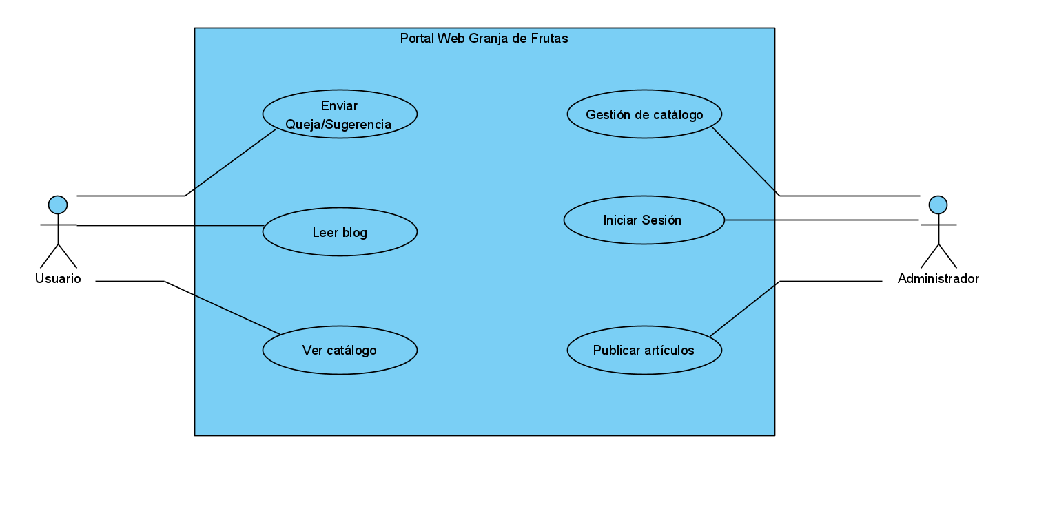
Diagrama de Casos de Usos del Portal Web para la granja de frutas ´Frutal Mango Dulce S.A´

1.3.1 Descripción Textual de los Casos de Uso

Actor | Caso de Uso | Descripción
Usuario | Leer Blog | Permite a los visitantes acceder a artículos publicados en el blog, como noticias de la granja, recetas o consejos de alimentación.
Usuario | Ver Catálogo | Muestra a los visitantes el catálogo de frutas disponibles en la granja, con imágenes y descripciones detalladas (variedad, temporada, beneficios).
Usuario | Enviar Queja/Sugerencia | Permite a los visitantes enviar comentarios, quejas o sugerencias a través de un formulario de contacto. No requiere autenticación.
Administrador | Publicar Artículos | Permite al administrador crear, editar o eliminar artículos del blog (noticias, recetas, consejos).
Administrador | Gestionar Catalogo | Permite al administrador agregar, editar o eliminar productos del catálogo, incluyendo imágenes y descripciones.
Administrador | Iniciar Sesión | Permite al administrador autenticarse en el sistema para acceder al panel de gestión.
Descripción textual de los Casos de Uso.

Conclusiones parciales

El análisis presentado en este primer capítulo permitió sentar las bases técnicas y funcionales para el desarrollo del portal web de la granja de frutas ¨Frutal Mango Dulce S. A¨, enfocado en la difusión de su producción y la interacción con los usuarios. A continuación, se resumen los hallazgos clave:
Definición clara del sistema:
- El portal se concibe como una plataforma informativa (sin tienda en línea), centrada en: exhibir un catálogo de productos con imágenes y descripciones, publicar contenido dinámico en un blog (eventos, recetas, consejos) y facilitar la comunicación mediante un formulario de contacto.
Alcance y limitaciones:
- El sistema no incluirá comercio electrónico ni registro de usuarios públicos, pero está diseñado para escalar en el futuro (ej: añadir reservas de visitas guiadas).
- La gestión del contenido será ágil para administradores, con operaciones CRUD básicas.

Arquitectura y tecnología sugeridas:
- Se recomienda una arquitectura cliente-servidor (MVC)
- Frontend en frameworks modernos (React, Vue.js o Bootstrap).
- Backend con autenticación robusta (ej: Node.js + Express o Django).
- Base de datos relacional (MySQL o PostgreSQL) para gestionar productos y artículos.

Validación del análisis:
- Los diagramas y descripciones elaborados (como el Diagrama de Casos de Uso) confirman que el sistema cubre los objetivos iniciales:
1. Para visitantes: Acceso sencillo a información.
2. Para administradores: Control centralizado del contenido.

Capítulo II. Vista de Presentación

Introducción

El diseño visual y la experiencia de usuario (UI/UX) son pilares fundamentales para garantizar que el portal web de la granja de frutas cumpla su objetivo principal: difundir información de manera clara, atractiva y funcional. En este capítulo, se definirá la estructura de navegación, los contenidos clave de cada pantalla y la adaptabilidad a los roles de visitantes y administradores, asegurando una interacción intuitiva y eficiente.

Se tiene como objetivo definir la arquitectura visual y los flujos de navegación del portal web, estableciendo pautas de diseño que reflejen la identidad agrícola de la granja y optimicen la accesibilidad para usuarios (consulta de contenido) y administradores (gestión CRUD), en concordancia con los requisitos técnicos establecidos en el Capítulo I.

Partiendo del análisis realizado en el Capítulo I, donde se identificaron los requisitos funcionales (como la gestión del catálogo y el blog) y no funcionales (usabilidad, diseño responsivo, este capítulo se enfoca en:
- Mapa de Navegación: Flujo jerárquico de las secciones del portal.
- Pantalla de Bienvenida: Primer contacto con los usuarios, destacando la identidad de la granja.
- Pantallas Genéricas por Rol: Diferencias entre lo que ve un usuario (consulta) y un administrador (gestión).

El diseño propuesto prioriza: simplicidad (menús intuitivos y acceso rápido a contenidos), consistencia visual (uso de colores, tipografías e imágenes alineadas a la identidad agrícola de la granja) y accesibilidad (textos legibles, contraste adecuado y compatibilidad con dispositivos móviles).

Este marco sentará las bases para el desarrollo técnico posterior, asegurando que la interfaz refleje la esencia de la granja mientras cumple con las necesidades técnicas ya establecidas.

2.1 Mapa de navegación

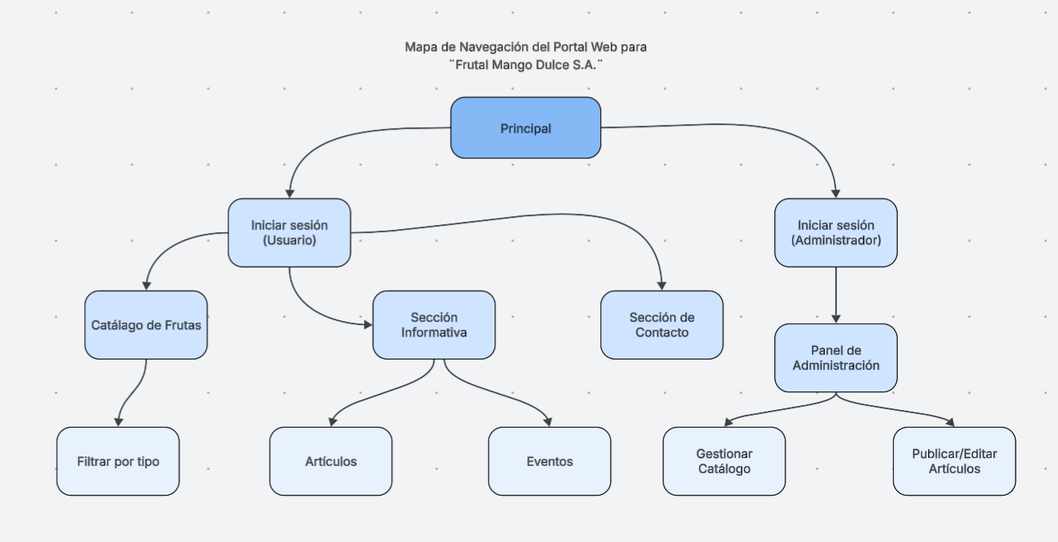
Mapa de Navegación del portal web para la granja de frutas ¨Frutal Mango Dulce S. A¨. Se utilizó la herramienta Lucidchart para la creación de este mapa de navegación.

2.2 Definición de contenidos pantalla de bienvenida

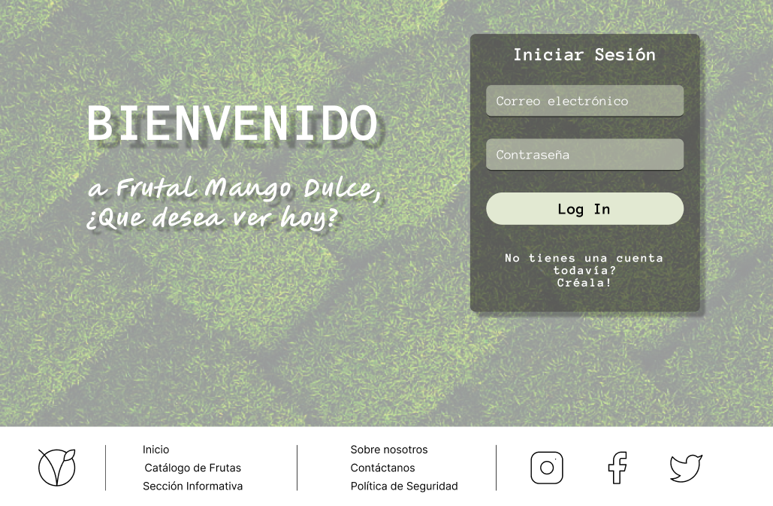
Contenidos de la pantalla de bienvenida del portal web. La herramienta utilizada para el diseño de este portal ha sido Figma.

2.2.1 Descripción de los contenidos a mostrar en pantalla de bienvenida

Contenidos Definidos:
1. Encabezado Principal:
- Título: "Bienvenido a Frutal Mango Dulce" (destacado en tipografía grande y amigable).
- Subtítulo: "¿Qué desea ver hoy?" (invitación a interactuar).

2. Módulo de Inicio de Sesión:
Campos:
- Correo electrónico (input con placeholder ej: "ejemplo@frutalmango.com").
- Contraseña (input tipo password).
- Botón: "Iniciar Sesión"
- Enlace secundario: "¿No tienes una cuenta? Solicítala" (opcional, si la granja requiere validación manual de admins).

3. Menú de Navegación Principal:
- Inicio (refresh al home).
- Catálogo de Frutas (enlace a la galería de productos).
- Sección Informativa (blog/noticias).
- Imagen de fondo**: Fotografía de alta calidad de la granja o frutas frescas.
- Iconografía: Íconos sencillos junto a los botones.

4. Footer (Pie de Página):
- © 2024 Frutal Mango Dulce.
- Redes sociales (enlaces a Facebook/Instagram/Twitter).
- Sobre Nosotros (descripción de la granja, misión, valores).
- Contáctanos (formulario de quejas/sugerencias).
- Política de Seguridad (opcional, si se manejan datos de usuarios).

2.3 Definición de contenidos pantallas genéricas por roles
[Mostar las pantallas por roles.]

2.3.1 Descripción de los contenidos a mostrar en pantalla del rol <X>
[Describir la información y la ubicación de cada contenido de las pantallas mostradas por roles.]

Conclusiones parciales

Capítulo III. Vista Lógica

Introducción
El diseño lógico del portal web para Frutal Mango Dulce representa la estructura interna que sustenta su funcionamiento, independientemente de la implementación tecnológica específica. Este capítulo se enfoca en definir cómo se organizan y relacionan los componentes del sistema para cumplir con los requisitos establecidos en los capítulos anteriores, garantizando: coherencia arquitectónica (elección de patrones y modelos que aseguren escalabilidad y mantenibilidad), claridad en las interacciones (flujos de datos y procesos entre módulos) y alineación con los objetivos (satisfacer las necesidades de usuarios (consulta) y administradores (gestión)).

Se tiene como objetivo describir la arquitectura lógica del sistema mediante diagramas y patrones de diseño, estableciendo un modelo claro de clases, interacciones y responsabilidades que soporten las funcionalidades definidas en el Capítulo I (catálogo, blog, autenticación) y el diseño visual propuesto en el Capítulo II.

3.1 Representación arquitectónica

Para el portal web de Frutal Mango Dulce, se propone una arquitectura en capas basada en el patrón MVC (Modelo-Vista-Controlador), adaptada a sus requisitos de escalabilidad, mantenibilidad y separación clara de responsabilidades. Esta elección se fundamenta en la necesidad de gestionar contenido dinámico (catálogo y blog) con interacciones diferenciadas para visitantes y administradores.

Ventajas del Patrón MVC
- Separación de preocupaciones: Facilita el mantenimiento (ej: cambiar la UI sin afectar la lógica).
- Escalabilidad: Permite añadir módulos (ej: futuro carrito de compras).
- Seguridad: El controlador valida datos antes de procesarlos.

Descripción de Componentes

1. Frontend (Vista)
1.1 Tecnologías: React.js + Bootstrap (o Vue.js).
1.2 Responsabilidades:
- Renderizar interfaces: pantalla de bienvenida, catálogo, blog.
- Consumir APIs del backend para mostrar datos dinámicos.
- Gestionar interacciones del usuario (ej: clics en el catálogo).
1.3 Subsistemas:
- Módulo de UI: Componentes reutilizables (ej: tarjetas de frutas).
- Router: Navegación entre páginas (React Router).

2. Backend (Controlador)
2.1 Tecnologías: Django (Python).
2.2 Responsabilidades:
- Recibir peticiones HTTP y enrutarlas a los modelos correspondientes.
- Validar datos (ej: credenciales de admin).
- Ejecutar lógica de negocio (ej: agregar producto al catálogo).
2.3 Subsistemas:
- API REST: Endpoints como `/api/productos` (GET/POST/PUT/DELETE).
- Auth Service: Autenticación JWT para administradores.

3. Modelo (Lógica de Datos)
3.1 Tecnologías: ORM (Django ORM).
3.2 Responsabilidades:
- Definir estructuras de datos: `Producto`, `ArtículoBlog`, `Administrador`.
- Gestionar operaciones CRUD en la base de datos.
- Validar reglas de negocio (ej: formato de imágenes en el catálogo).

4. Base de Datos
4.1 Tecnologías: PostgreSQL (o MySQL).
4.2 Responsabilidades:
- Almacenar datos estructurados: ej.: tabla `Productos`: `id, nombre, imagen_url, descripción` o tabla `Artículos`: `id, título, contenido, fecha_publicación`.
- Garantizar integridad con relaciones (ej: `Artículo` pertenece a `Administrador`).

3.2 Diagramas de clases

Un diagrama de clases es un modelo estático que representa la estructura del sistema mediante:
- Clases: "Plantillas" para objetos (ej: Producto, Artículo), con sus atributos (datos) y métodos (acciones).
- Relaciones: Asociaciones, herencia, dependencias entre clases.
Tiene como propósito visualizar las entidades clave del sistema y cómo interactúan y guiar la implementación de la base de datos y el código.

3.2.1 Diagrama de clases del Caso de uso Ver Catálogo

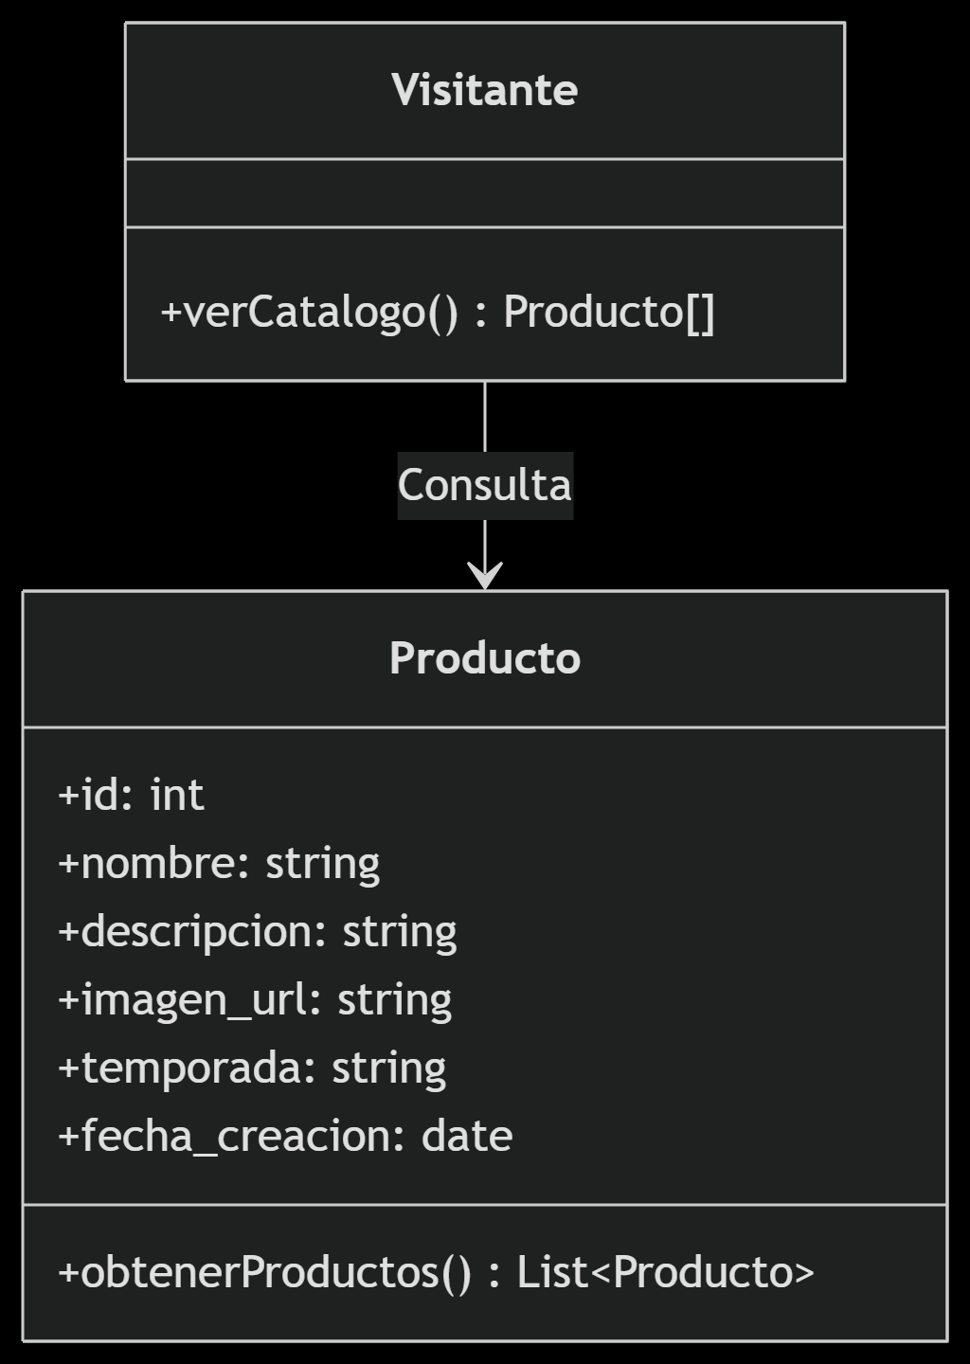
Diagrama de Clases del Caso de Uso Ver Catálogo. El Visitante consulta el método obtenerProductos() de la clase Producto para listar los items del catálogo.

3.2.2 Diagrama de clases del Caso de uso Leer Sección Informativa
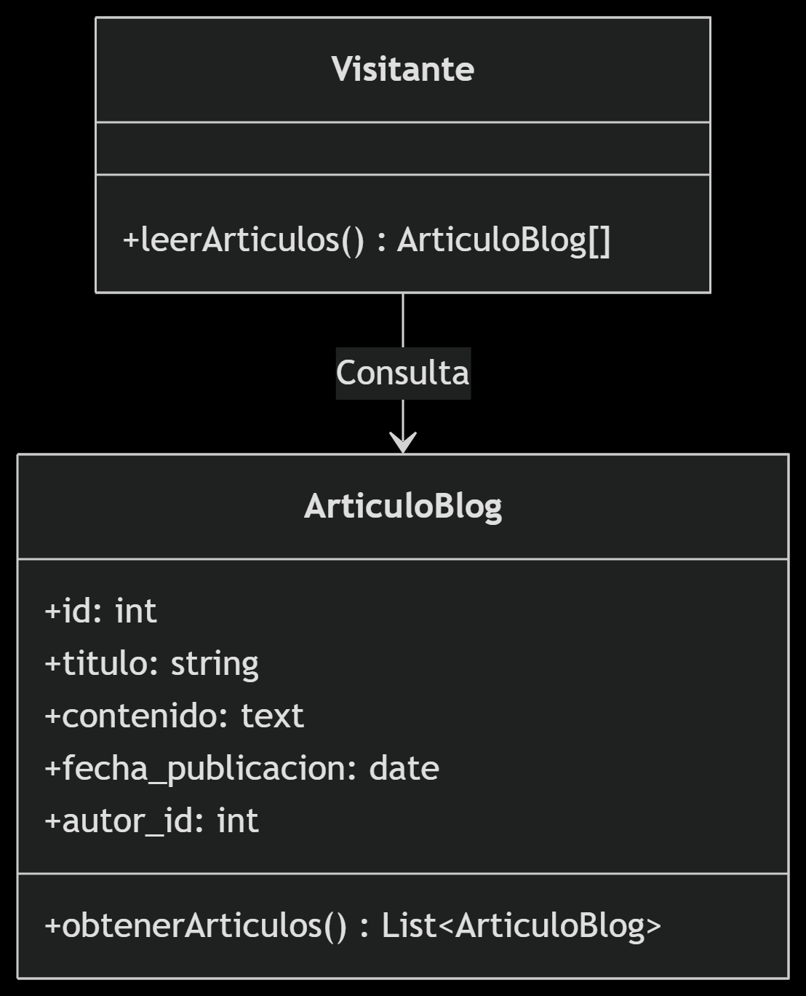
Diagrama de Clases del Caso de Uso Leer Sección Informativa. El Visitante accede a los artículos mediante el método obtenerArticulos().

3.2.3 Diagrama de clases del Caso de uso Enviar Queja/Sugerencia
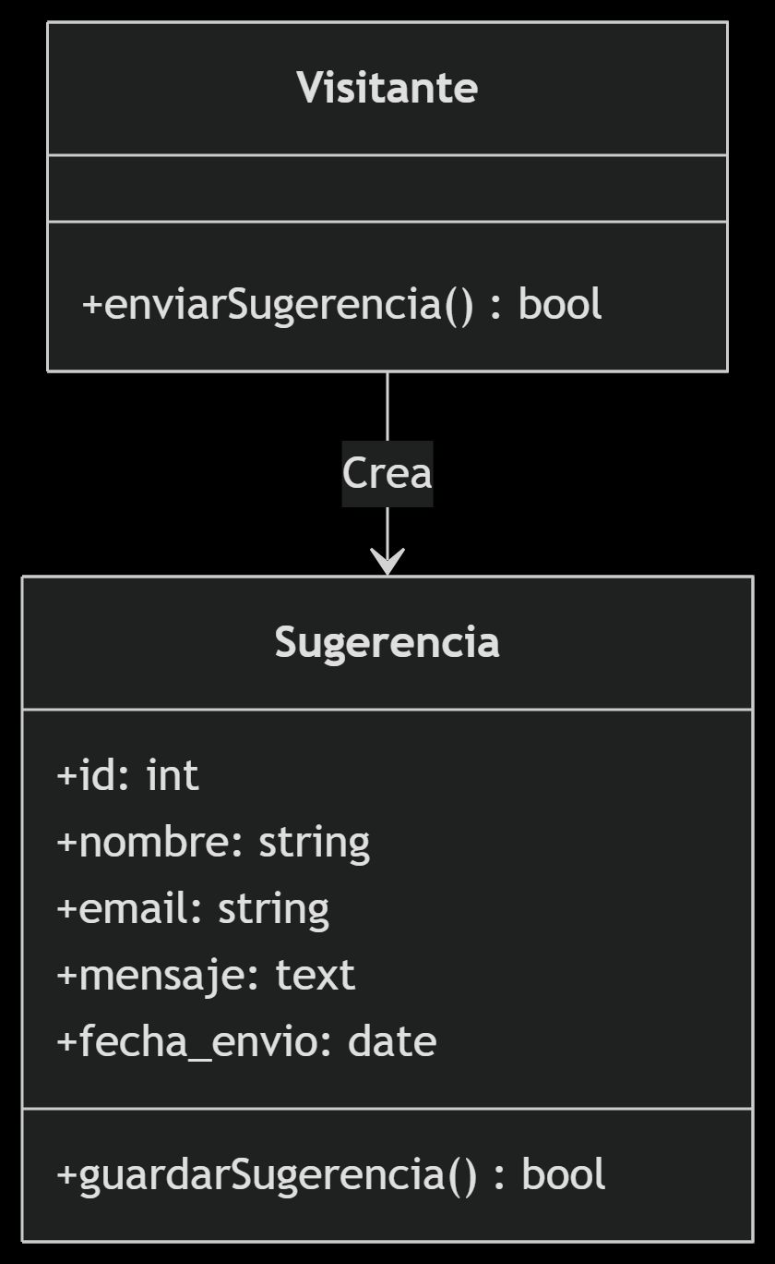
Diagrama de Clases del Caso de Uso Enviar Queja/Sugerencia. El Visitante crea una instancia de Sugerencia y llama a guardarSugerencia().

3.2.4 Diagrama de clases del Caso de uso Iniciar Sesión (Usuario)

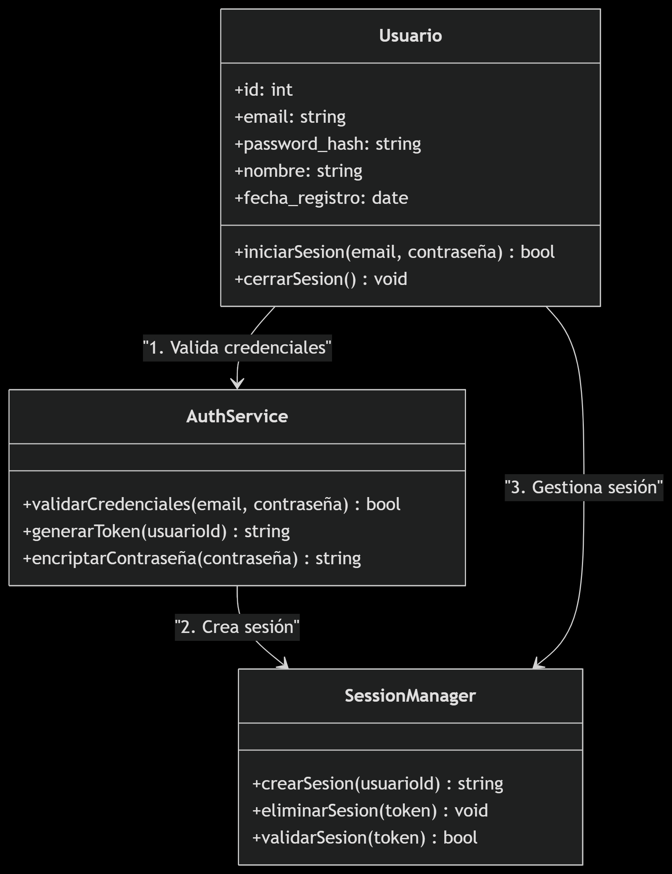
Diagrama de Clases del Caso de Uso Iniciar Sesión (Usuario).

3.2.5 Diagrama de clases del Caso de uso Gestionar Catálogo (Admin)
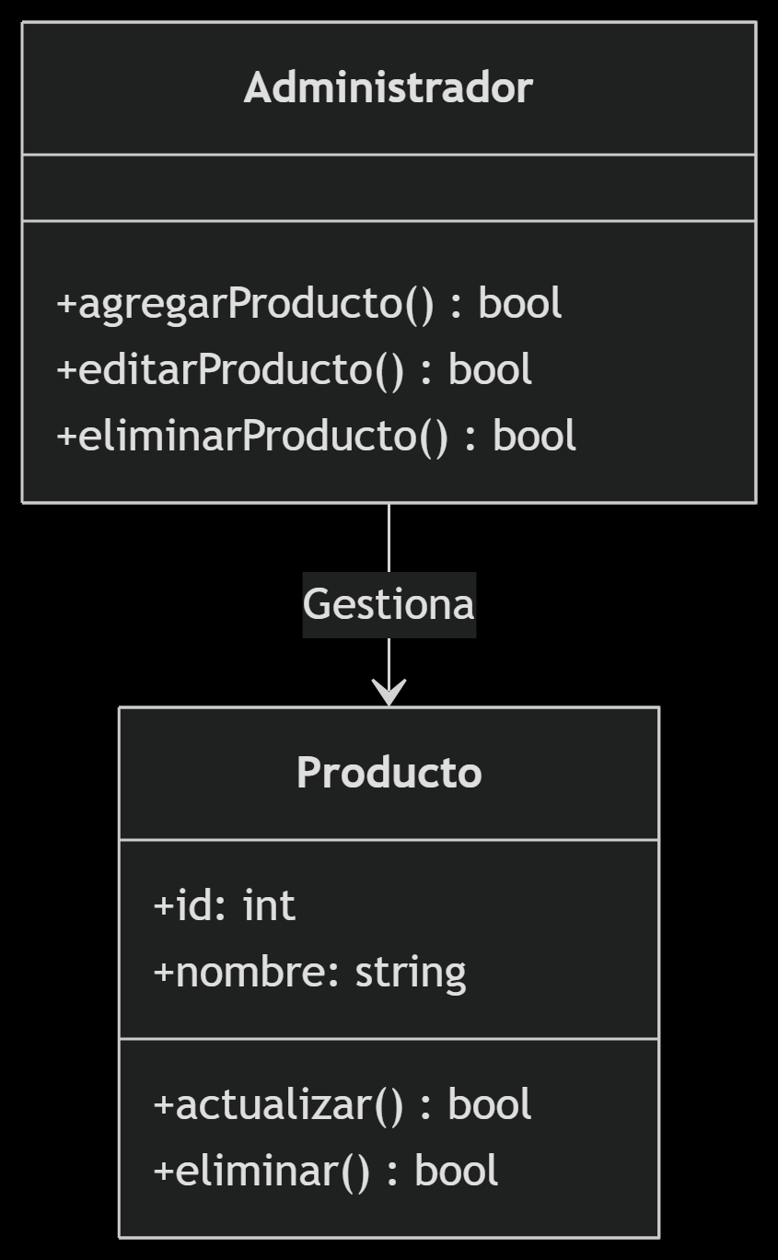
Diagrama de Clases del Caso de Uso Gestionar Productos. El Administrador ejecuta métodos CRUD sobre la clase Producto.

3.2.6 Diagrama de clases del Caso de uso Publicar/Editar Artículo

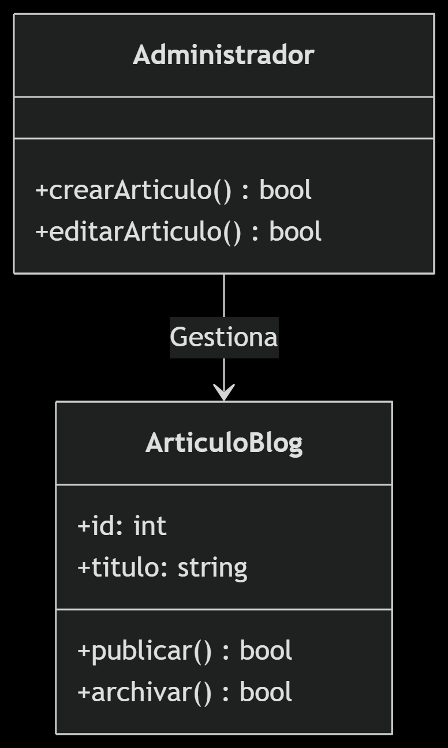
Diagrama de Clases del Caso de Uso Publcar/Editar Artículo. El Administrador usa métodos de ArticuloBlog para publicar contenido.

3.2.7 Diagrama de clases del Caso de uso Iniciar Sesión (ADMIN)

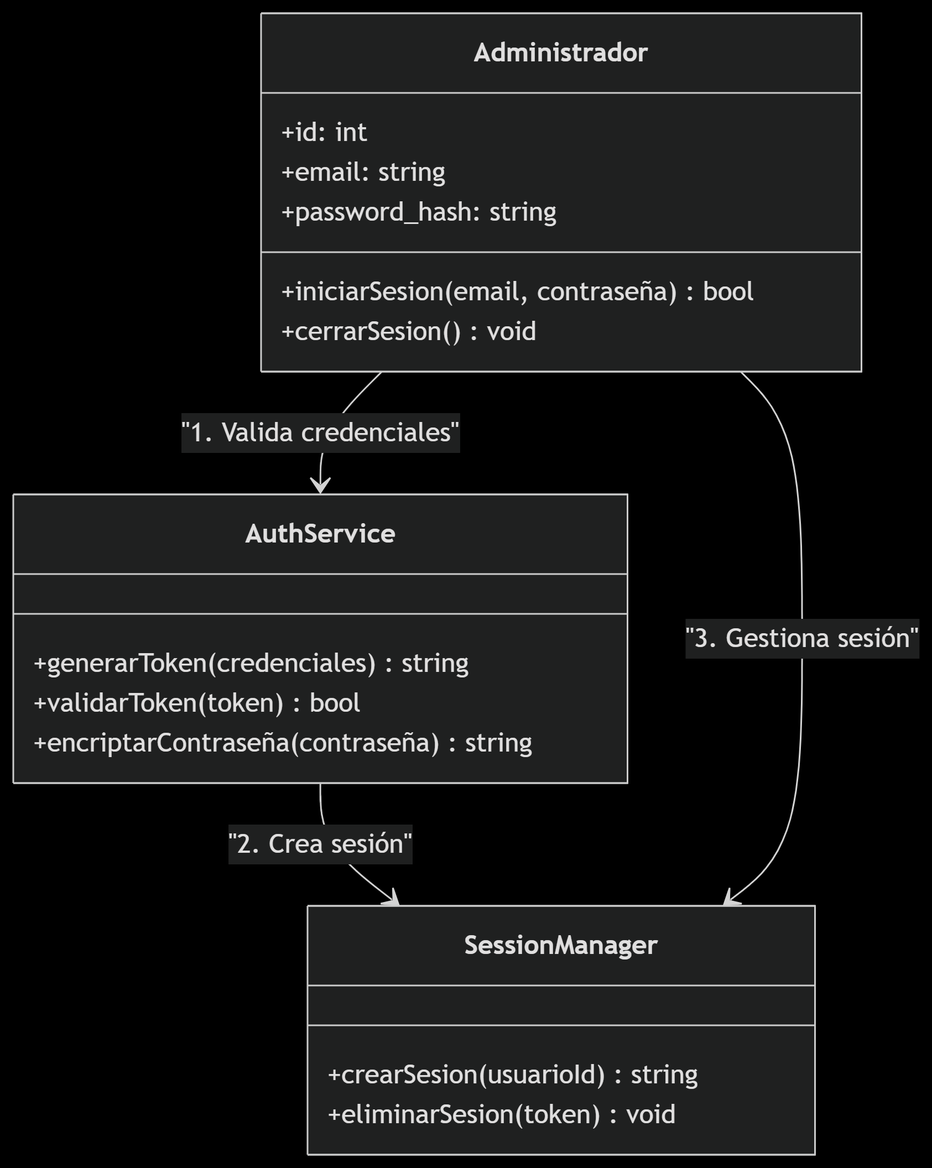
Diagrama de Clases del Caso de Uso de Iniciar Sesión para administradores. El Administrador interactúa con AuthService para autenticarse.

3.2.8 Relaciones generales entre las clases

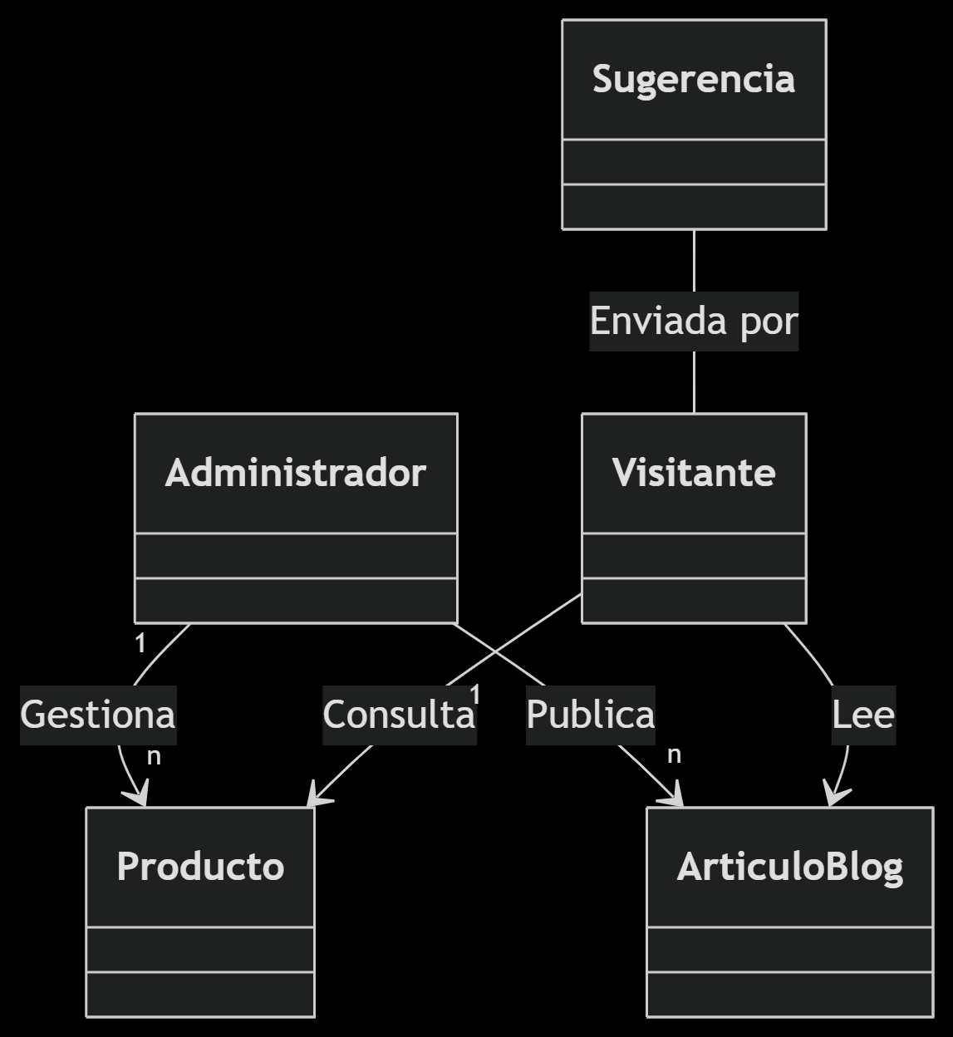
Diagrama de Clases que muestra las relaciones generales que existen entre las clases.

3.3 Patrones de diseño
[Se deben fundamentar los patrones de diseño aplicados en cada subsistema o paquete según corresponda. Para esto, se deberá nombrar cada patrón y explicar el uso del mismo ejemplificándolo con las clases que lo respaldan]

3.3.1 Patrones GRASP

Los patrones GRASP (General Responsibility Assignment Software Patterns) guían la asignación óptima de responsabilidades a clases y objetos.

Alta Cohesión: una clase debe tener un propósito único y bien definido. Esto facilita el mantenimiento y las pruebas unitarias.
Esto se aplica de la siguiente manera:
- La clase `Producto` se encarga exclusivamente de gestionar datos de frutas (atributos como `nombre`, `imagen_url`, `descripción`).
- La clase `AuthService` solo maneja lógica de autenticación (validación de credenciales, generación de tokens).

Bajo Acoplamiento: minimizar las dependencias entre clases. Además, permite modificar un módulo sin afectar otros.
Esto se aplica de la siguiente manera:
- El `Frontend` se comunica con el `Backend` mediante APIs REST (`/api/productos`, `/api/articulos`), sin conocer detalles internos.
- `SessionManager` depende de una interfaz `AuthProvider` (no de una implementación concreta).
- **Beneficio**:

Controlador: asignar la responsabilidad de manejar peticiones del sistema a una clase intermediaria.
Por ejemplo:
- `ProductoController` recibe peticiones HTTP (ej: `GET /api/productos`) y delega la lógica a la clase `Producto`.

Creador: una clase debe crear instancias de otra si cumple alguna de estas condiciones, 1. Es su composición directa o 2. Tiene los datos necesarios para la creación.
Un ejemplo de esto es:
- `Administrador` crea instancias de `ArticuloBlog` (relación de composición: un admin "posee" artículos).
- `AuthService` crea instancias de `Token`.

Experto: Asignar responsabilidades a la clase con la información necesaria para cumplirlas.
Esto se aplica como:
- `Producto` conoce cómo calcular su disponibilidad (método `esta_disponible()` basado en `temporada`).
- `ArticuloBlog` formatea su contenido para HTML (método `generar_html()`).

3.3.2 Patrones GOF

Los patrones GoF son soluciones clásicas para problemas recurrentes en diseño de software. Se aplican Singleton, Factory Method, Observer, Strategy y Decorator.

Singleton: es de tipo creacional y garantiza que una clase tenga una única instancia global. Esto se aplica por ejemplo la clase `DatabaseConnection` para evitar múltiples conexiones simultáneas.

Factory Method: también es de tipo creacional y resuelve el problema de delegar la creación de objetos a subclases. Esto se aplica en crear diferentes tipos de `Notificacion` (email, SMS) para usuarios.

Observer: es de tipo conductual y se usa para notificar cambios de estado a múltiples objetos dependientes, como por ejemplo actualizar la interfaz cuando un `Producto` cambia de precio (ej: ofertas relámpago).

Strategy: conductual, y se utiliza para intercambiar algoritmos en tiempo de ejecución. Un ejemplo de esto es validar contraseñas con distintos niveles de complejidad.

Decorator: este es de tipo estructural y se utiliza para el problema de añadir funcionalidad a un objeto sin modificar su clase. Por ejemplo, enriquecer artículos del blog con formatos (negritas, enlaces).

3.4 Diagramas de Interacción

3.4.1 Diagrama de secuencia del Caso de uso Ver Catálogo
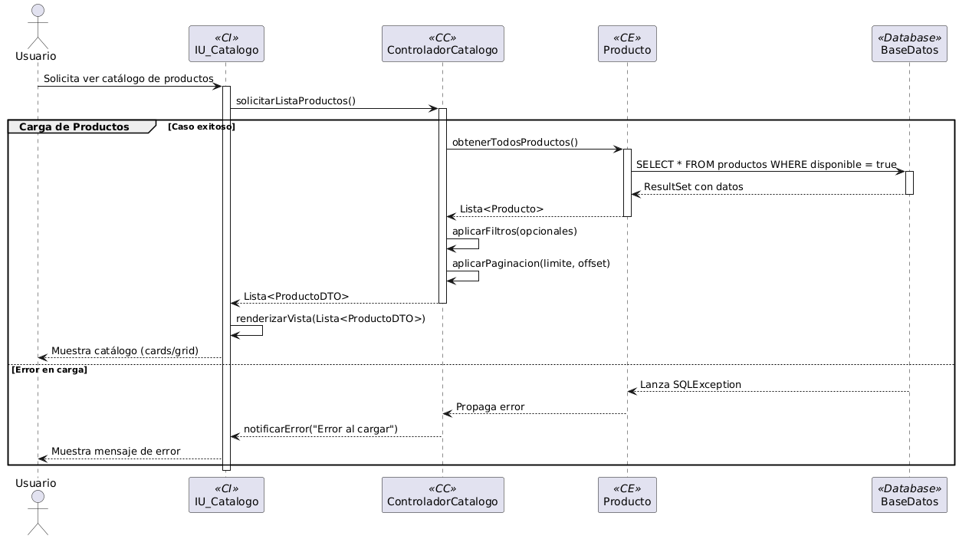
DIAGARAMA de Secuencia de caso de uso Ver Catalogo

3.4.2 Diagrama de clases del Caso de uso Leer Sección Informativa
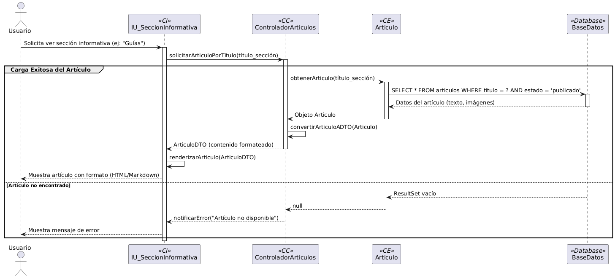
DIAGARAMA de Secuencia de caso de uso Leer Seccion Informativa

3.4.3 Diagrama de secuencia del Caso de uso Enviar Queja o Sugerencia
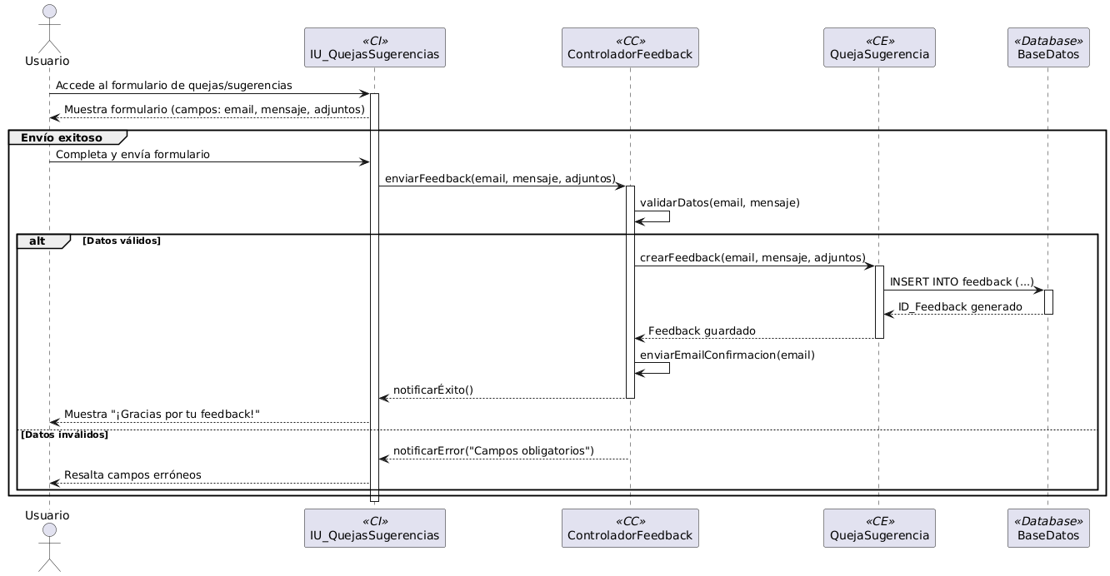
DIAGARAMA de Secuencia de caso de uso Enviar Queja o Sugerencia

3.4.4 Diagrama de secuencia del Caso de uso Iniciar Sesión (Usuario)
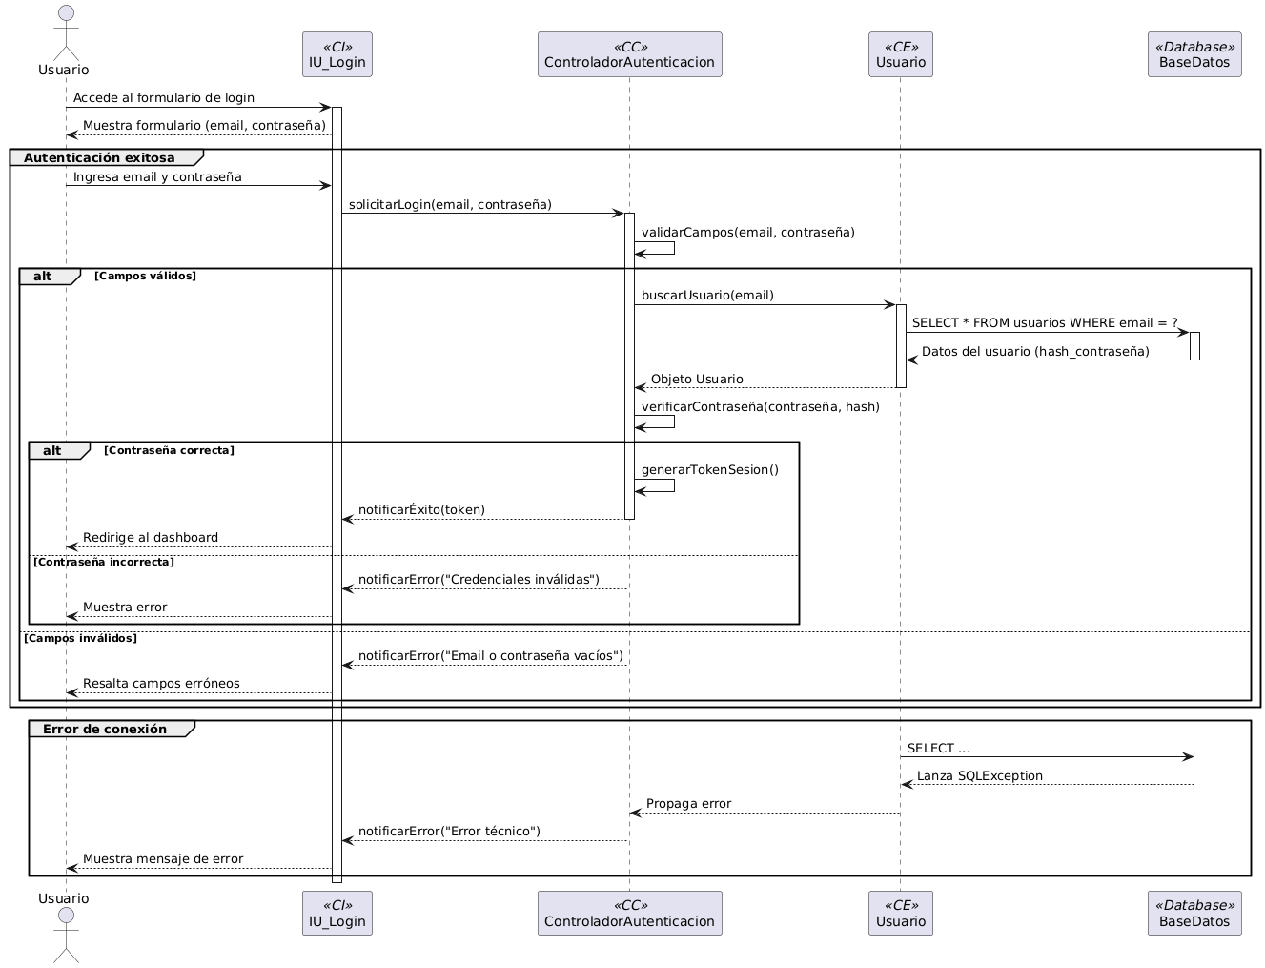
DIAGARAMA de Secuencia de caso de uso Iniciar Sesion(Usuario)

3.4.5 Diagrama de secuencia del Caso de uso Iniciar Sesión (Admin)
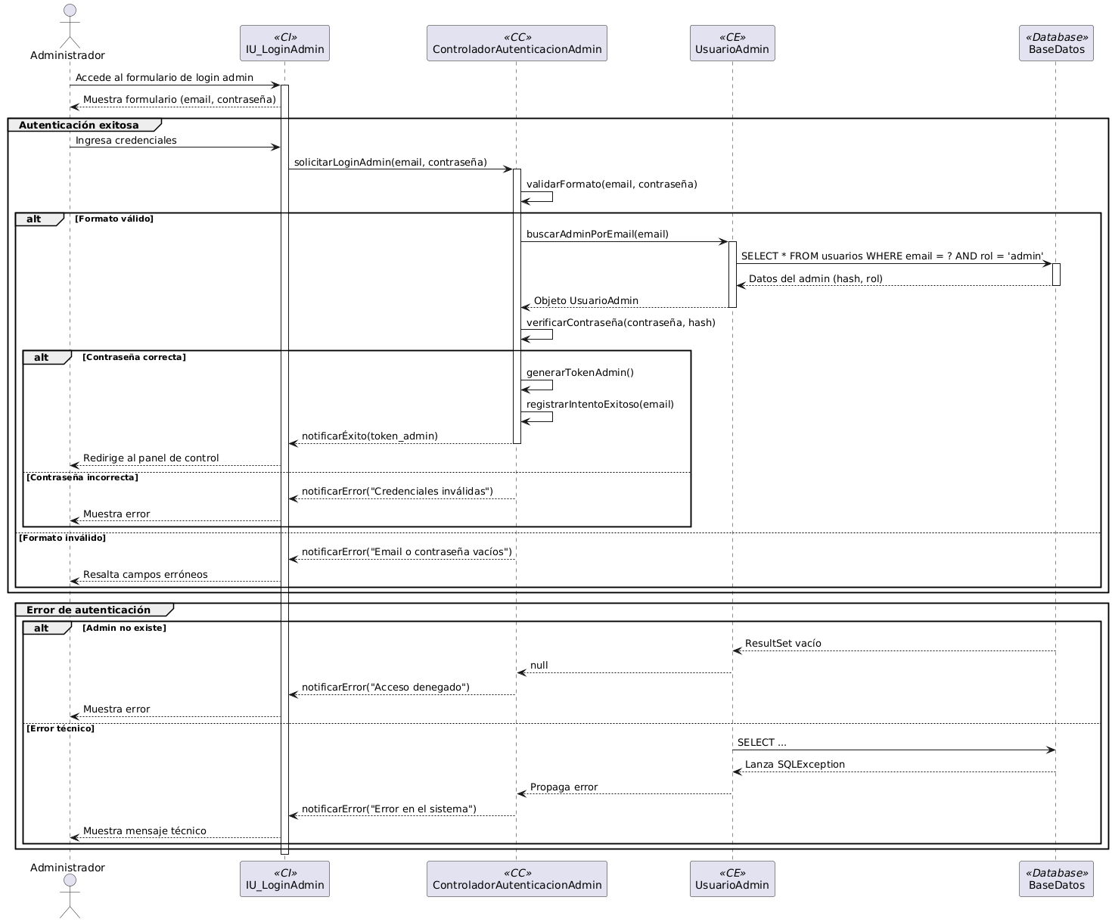
DIAGARAMA de Secuencia de caso de uso Iniciar Sesion (Admin)

3.4.6 Diagrama de secuencia del Caso de uso Gestionar Catálogo (Admin)
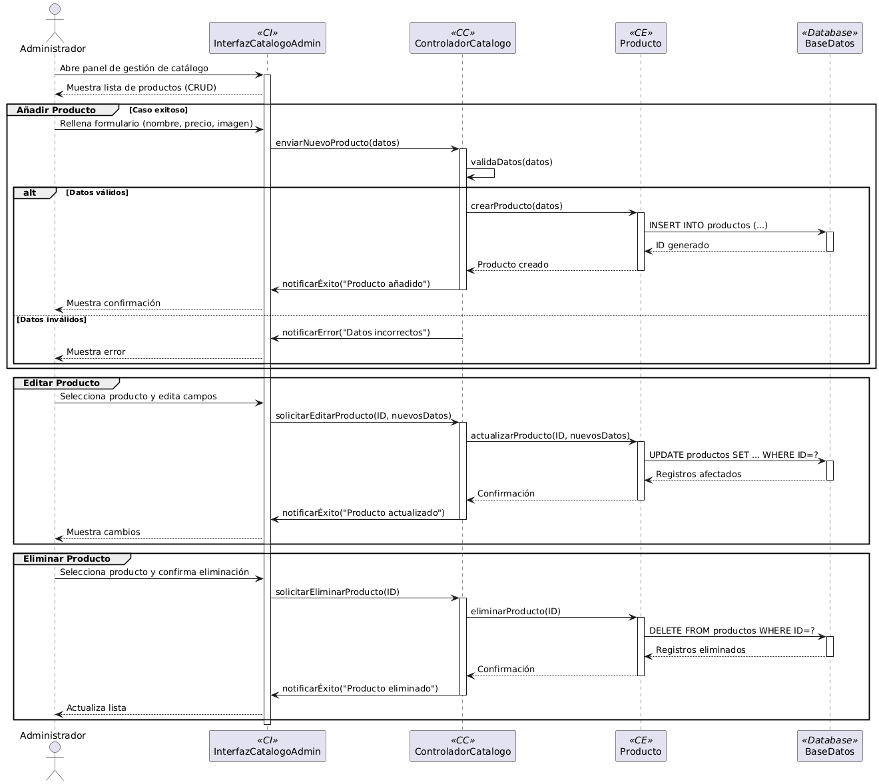
DIAGARAMA de Secuencia de caso de uso Gestion Catalogo(Admin)

3.4.7 Diagrama de secuencia del Caso de uso Publicar/Editar Artículo
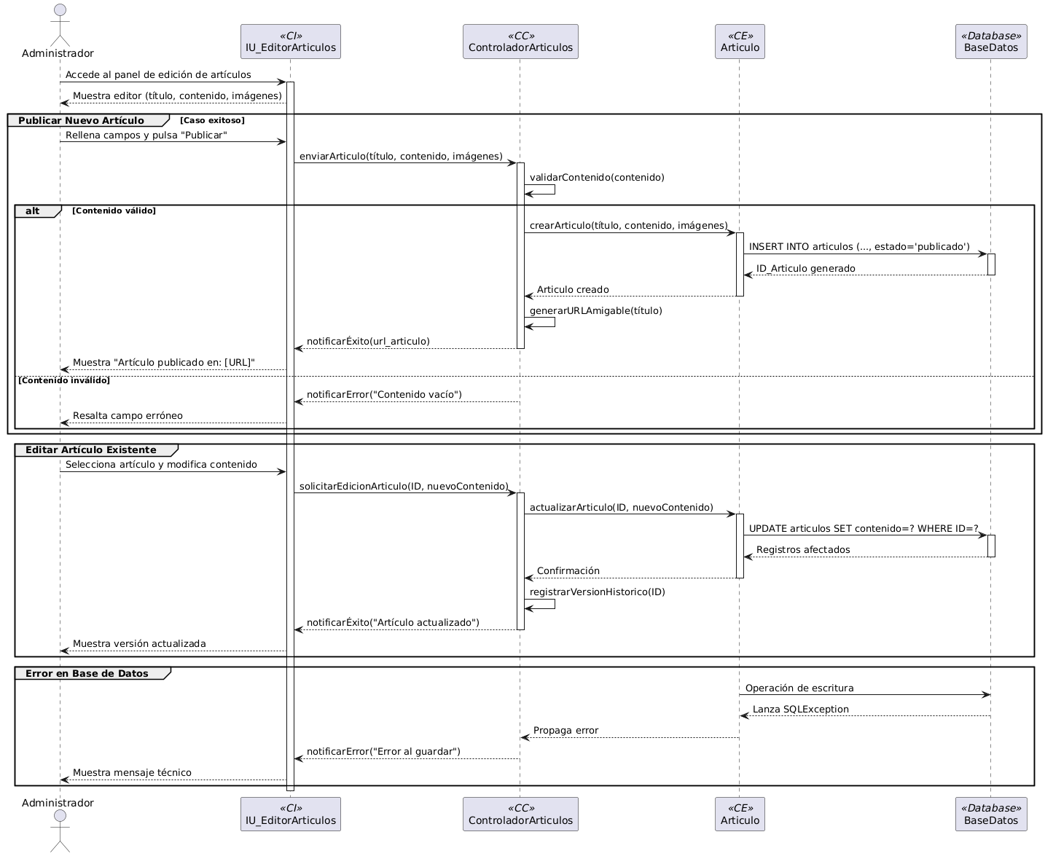
DIAGARAMA de Secuencia de caso de uso Publicar\Editar Articulo

3.5 Modelo de Datos
[Se representa el diagrama de clases persistentes y el diagrama de entidad-relación, ambos realizados con la herramienta Case, centrado en el documento.]
[Título de la figura](Arial, 10 puntos)

4. Vista de Implementación y Vista de Despliegue

[Los párrafos se escribirán en Arial a 11 puntos y con espaciado 1,5 y con texto justificado y una línea en blanco como separador] [Se especifican los elementos abordar]

4.1 Diagrama de Componentes
[Incluir en esta sección la colección de componentes por cada uno de los subsistemas o paquetes definidos o por casos de uso. Se representa el diagrama realizado en la herramienta CASE]
[Título de la figura](Arial, 10 puntos)
4.1.1 Diagrama de Componentes del caso de uso <n>
[Se agregarán tantos subepígrafes 5.1.n como casos de uso o paquetes o escenarios se definan en la solución]

4.2 Diagrama de Despliegue
[Se representa el diagrama realizado en la herramienta Case, centrado en el documento.]
[Título de la figura](Arial, 10 puntos)

4.2.1 Nombre de dispositivo: descripción de la capacidad que el dispositivo provee al sistema

4.2.2 Nombre del procesador: descripción de la funcionalidad y capacidad del nodo

4.2.3 <<Nombre tipo de conexión>>: Características físicas de la conexión

5. Prueba

[Los párrafos se escribirán en Arial a 11 puntos y con espaciado 1,5 y con texto justificado y una línea en blanco como separador] [Se especifican los elementos abordar]

5.1 Estrategia de Prueba
[Definir los objetivos generales de las tareas de prueba. Incluye las fases de prueba que se deben seguir y los tipos de pruebas que se deben realizar. Se especifican las herramientas a utilizar en cada tipo de prueba.]

5.2 Diseño de casos de prueba por niveles
[Definir los objetivos generales de las tareas de prueba. Incluye las fases de prueba que se deben seguir y los tipos de pruebas que se deben realizar. Se especifican las herramientas a utilizar en cada tipo de prueba.]

5.3 Registro de defectos y dificultades detectados
Elemento | No | No conformidad | Aspecto correspondiente | Significativa | No Significativa | Recomendación | Estado NC | Respuesta del equipo de desarrollo
<Nombre del Elemento> | < 1> | <Descripción  de la No Conformidad> | <Descripción del Aspecto correspondiente> | <X> | <X> | <X> | [Se coloca el estado de la NC y la fecha, cada vez que se revise se deja el estado anterior y se coloca el nuevo con la fecha en que se revisó.]  RA: Resuelta  PD: Pendiente  NP: No Procede | [Esta columna es responsabilidad del equipo de desarrollo, quien especifica la conformidad con lo encontrado o no y en caso de no proceder la no conformidad explica por qué.]
[Título de la tabla con la sección a probar] (Arial, 10 puntos)

5.3 Análisis y discusión de resultados
[Se hace un análisis de los resultados del proceso de pruebas, donde debe integrar los resultados de cada prueba desarrollada y los resultados arribados.]

5.4 Tipo de Mantenimiento a utilizar (Arial, negrita, 12 puntos)
Seleccionar tipo de mantenimiento a utilizar en una nueva versión del software desarrollado. Explicar su selección. Y describir las mejoras funcionalidades que estarán sujetas a cambios.

Conclusiones parciales

Conclusiones
[Los párrafos se escribirán en Arial a 11 puntos y con espaciado 1,5 y con texto justificado y una línea en blanco como separador]

Recomendaciones

[Los párrafos se escribirán en Arial a 11 puntos y con espaciado 1,5 y con texto justificado y una línea en blanco como separador]

Bibliografía Consultada

[Los párrafos se escribirán en Arial a 11 puntos y con espaciado 1,5 y con texto justificado y una línea en blanco como separador]

En las referencias solo se incluyen los trabajos citados explícitamente en el texto. Evite el uso de fuentes no confiables. Toda la bibliografía usada debe estar acotada en el cuerpo del documento siguiendo las pautas de las normas ISO 690 e ISO 690-2 de la forma (Apellido, año) ej. (Jiménez, 2010)

Ejemplos:
Artículo de revista:
AUTOR (es). Título del artículo. Título de la revista, año, volumen (número de la publicación): página inicial-página final.
Ejemplo:
- CULNAN, M. An analysis of the information usage patterns of academics and practitioners in computer field: A citation analysis of a national conference proceedings. Information Processing and Management, 1978, 14 (6): p. 395-404.
Libro:
AUTOR (es). Título. Ciudad, editorial, año. Número de páginas.
Ejemplo:
- SHACKELFORD, R.; CROSS, J. H., et al. Computing Curricula 2005: The Overview Report. ACM/IEEE Computer Society, 2005. 62 p.
Partes de libros:
AUTOR (es). Título sección. En: Nombre editor. Título libro. Ciudad: Editorial, Año. Volumen, Páginas.
Ejemplo:
- MAHONEY, M. S. What Was the Question? The Origins of the Theory of Computation. En: Akera, A. y Aspray, W. (editores). Using History to Teach Computer Science and Related Disciplines. Washington, D.C.: Computer Research Association, 2004, p. 225-232.
Tesis:
AUTOR (es). Título. Clase de tesis, Institución, Ciudad, Año.
Ejemplo:
- DODIG-CRNKOVIC, G. Computer science in a theory of science discourse. Master Thesis in Computer Science. Department of Computer Science. Mälardalen University, 2002.
Ponencia de Congreso:
AUTOR (es). Título del artículo. En: Nombre del evento. Nombre de las Memorias. Lugar de publicación: editor, año, páginas.
Ejemplo:
- STEVENSON, D. E. Science, computational science, and computer science: at a crossroads. En: Proceedings of the 1993 ACM conference on Computer science. ACM Conference on Computer science. Indianapolis: ACM, 1993, p. 7-14.
Fuente electrónica:
AUTOR (es). Título del artículo. [Tipo de soporte] Título de la publicación electrónica, año. [Fecha de consulta]. Disponible en: [URL].
Ejemplo:
- YUAN, A.; JEANNETTE, J., et al. Characterizing and Mining the Citation Graph of the Computer Science Literature. [En línea]. Knowledge and Information Systems. 2004, vol. 6, [Consultado el: 12 de enero de 2010] 664-678 p. Disponible en: http://dx.doi.org/10.1007/s10115-003-0128-3

Anexos

[Las imágenes a utilizar deben de estar centradas en el documento y con el formato como muestra el siguiente ejemplo:]

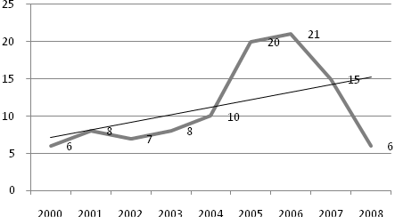
Figura 1. El título de las figuras se colocará en la parte inferior, centrado, utilizando numeración secuencial según el orden en que aparecen en el trabajo (Arial a 10 puntos)

 | Columna 1 | Columna 2 | Columna 3
Fila 1 | x | z | y
Fila 2 | y | x | z
Tabla 1. El título de las tablas en la parte inferior, centrado, utilizando numeración secuencial según el orden en que aparecen en el trabajo (Arial a 10 puntos)

